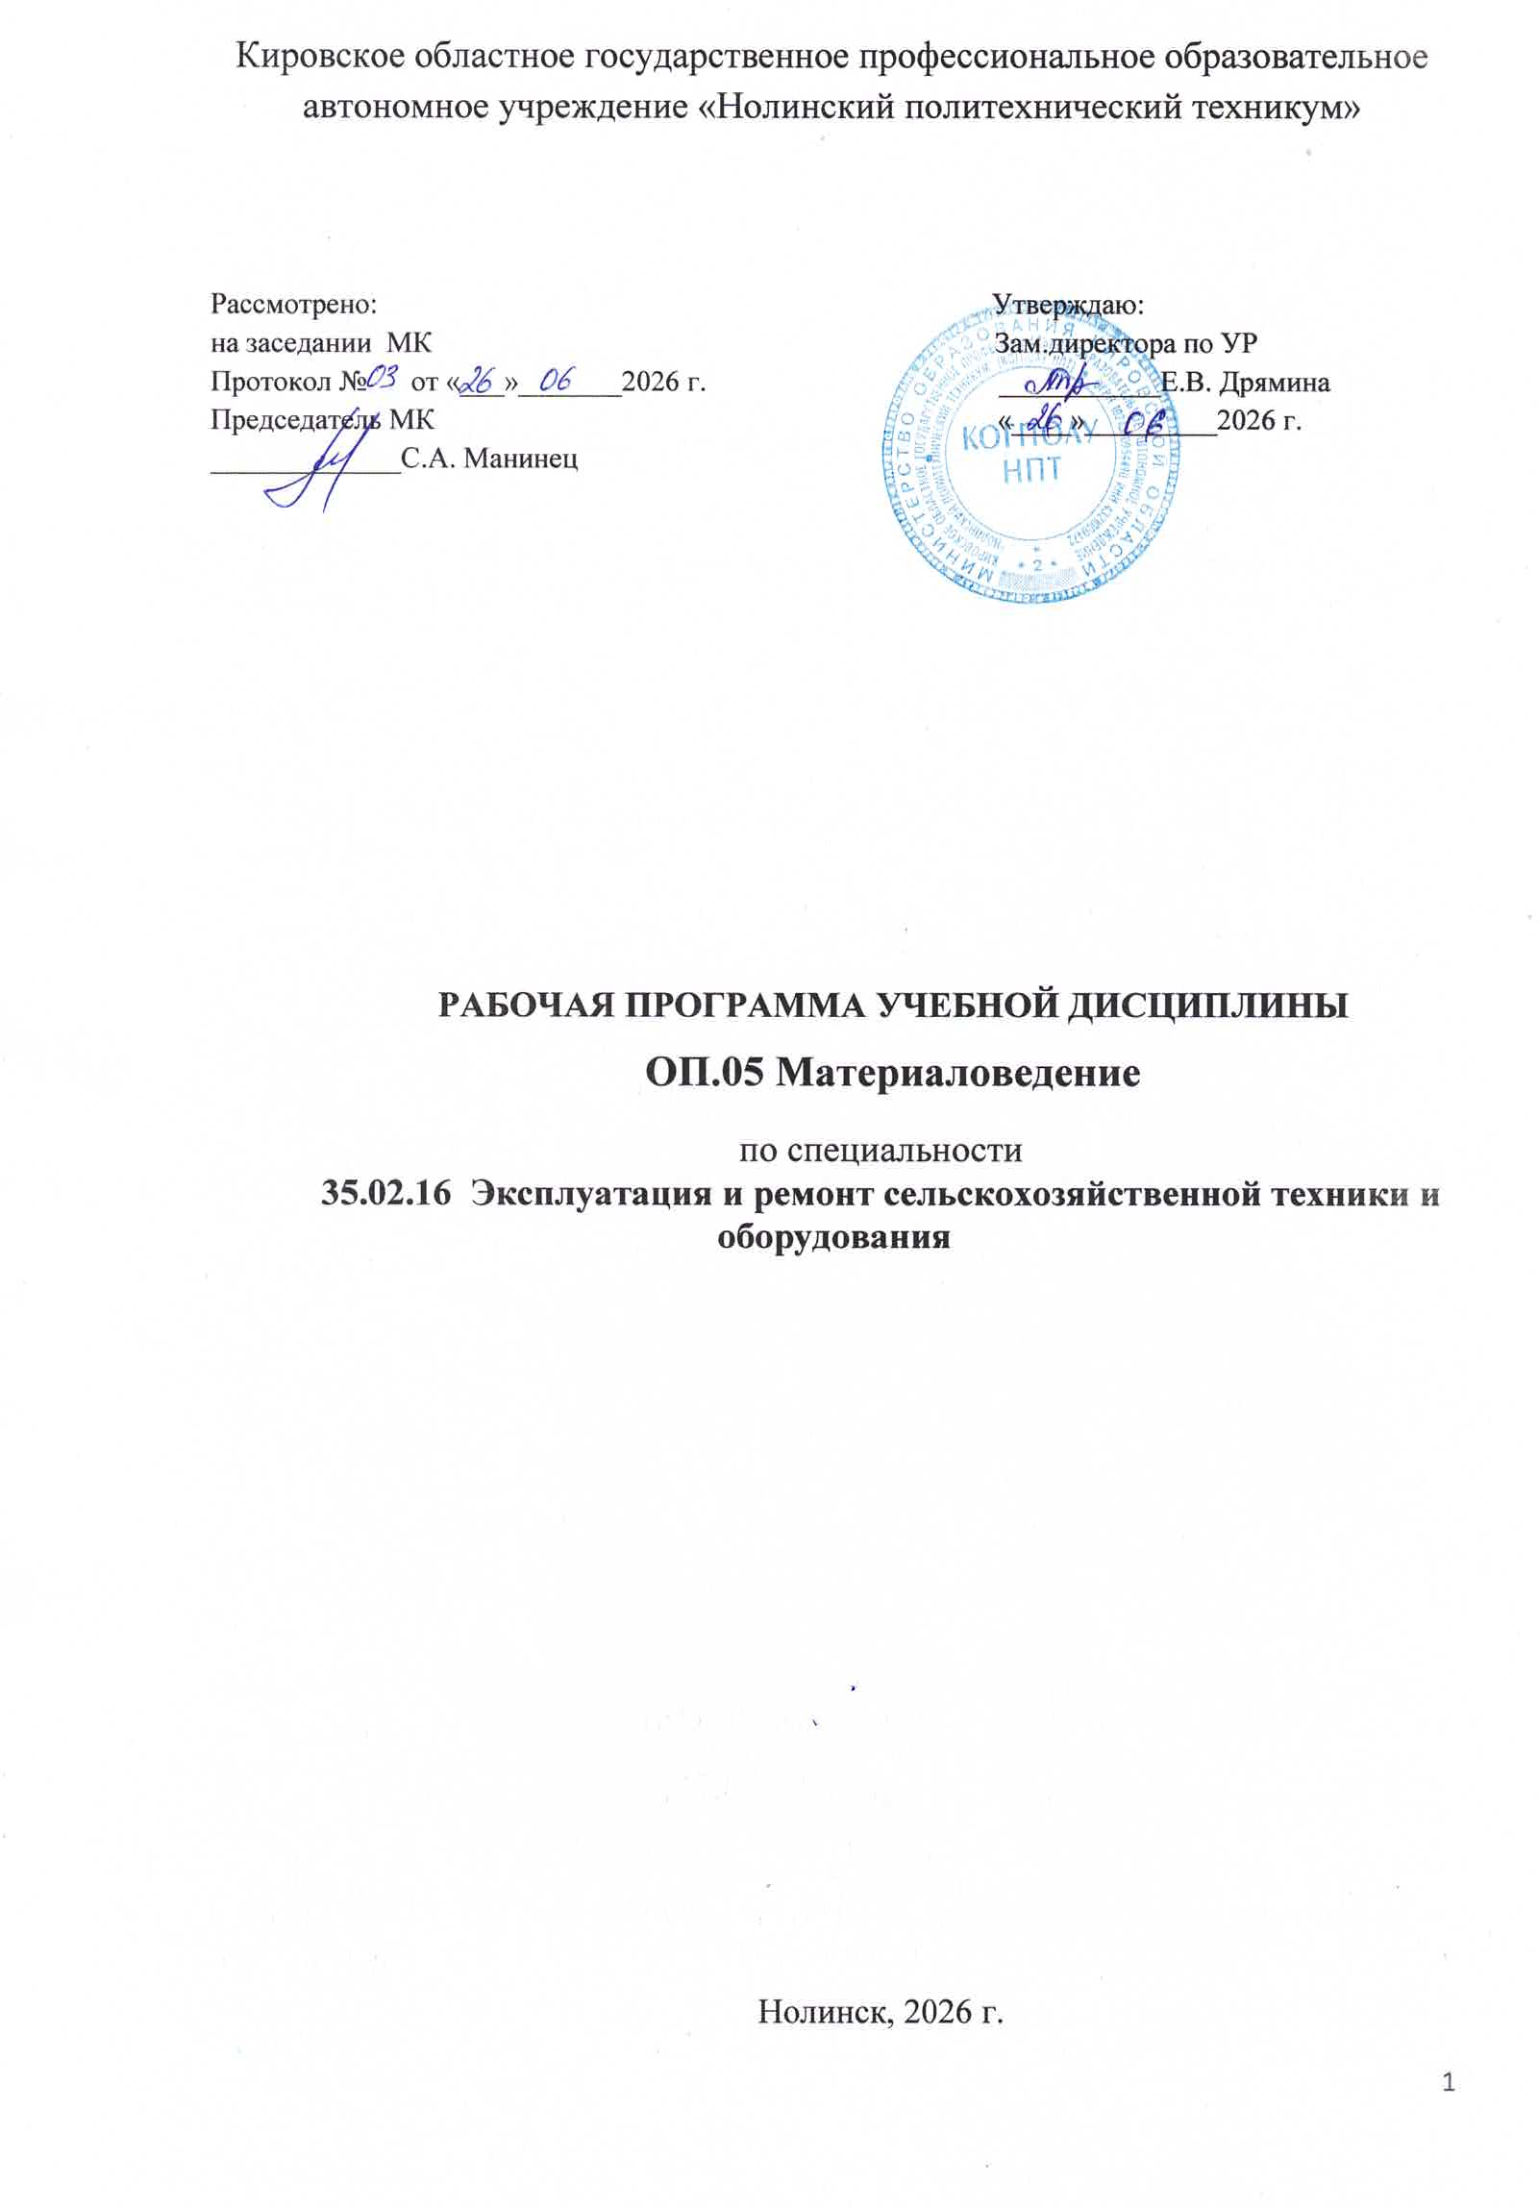

Программа учебной дисциплины разработана на основе Федерального государственного образовательного стандарта (далее - ФГОС) по специальности (специальностям) среднего профессионального образования (далее - СПО) 35.02.16 Эксплуатация и ремонт сельскохозяйственной техники и оборудования

Организация-разработчик: Кировское областное государственное профессиональное образовательное автономное учреждение «Нолинский политехнический техникум»

Составитель: Манинец Сергей Анатольевич – преподаватель КОГПОАУ НПТ

СОДЕРЖАНИЕ

- ОБЩАЯ ХАРАКТЕРИСТИКА ПРОГРАММЫ УЧЕБНОЙ
ДИСЦИПЛИНЫ 4
- СТРУКТУРА УЧЕБНОЙ ДИСЦИПЛИНЫ 6
- УСЛОВИЯ РЕАЛИЗАЦИИ ПРОГРАММЫ 13
- КОНТРОЛЬ И ОЦЕНКА РЕЗУЛЬТАТОВ ОСВОЕНИЯ УЧЕБНОЙ ДИСЦИПЛИНЫ 14

1. ОБЩАЯ ХАРАКТЕРИСТИКА ПРОГРАММЫ УЧЕБНОЙ ДИСЦИПЛИНЫ
ОП.05 Материаловедение

- Область применения рабочей программы
Рабочая программа учебной дисциплины является частью основной образовательной программы в соответствии с ФГОС по специальности 35.02.16 Эксплуатация и ремонт сельскохозяйственной техники и оборудования.
- Место учебной дисциплины в структуре основной профессиональной образовательной программы: дисциплина входит в общепрофессиональный цикл
Особое значение дисциплина имеет при формировании и развитии ОК 01, ОК 02.

- Цель и планируемые результаты освоения дисциплины
В рамках программы учебной дисциплины обучающимися осваиваются умения и знания.
Рабочая программа по дисциплине учитывает рабочую программу воспитания через ценностные ориентиры результатов воспитания.

Код  ПК, ОК | Умения | Знания
ПК 1.1-1.5  ПК 2.1-2.5  ОК 01  ОК 02 | - выбирать материалы на основе анализа их свойств для конкретного применения при производстве, ремонте и модернизации сельскохозяйственной техники;  - выбирать способы соединения материалов и деталей;  - назначать способы и режимы упрочения деталей и способы их восстановления при ремонте сельскохозяйственной техники исходя из их эксплуатационного назначения;  - обрабатывать детали из основных материалов;  - проводить расчеты режимов резания. | - строение и свойства машиностроительных материалов;  - методы оценки свойств машиностроительных материалов;  - области применения материалов;  -классификацию и маркировку основных материалов, применяемых для изготовления деталей сельскохозяйственной техники и ремонта;  - методы защиты от коррозии сельскохозяйственной техники и ее деталей;  - способы обработки материалов;  - инструменты и станки для обработки металлов резанием, методику расчета режимов резания;  - инструменты для слесарных работ.

2. СТРУКТУРА И СОДЕРЖАНИЕ УЧЕБНОЙ ДИСЦИПЛИНЫ:
2.1. Объем учебной дисциплины и виды учебной работы
Вид учебной работы | Объем в часах
Объем образовательной программы учебной дисциплины | 100
в т.ч. в форме практической подготовки | 22
в т. ч.:
Самостоятельная работа  Количество часов для самостоятельной работы может быть увеличено образовательной организацией за счет использования времени вариативной части (должна составлять не более 30% от объема дисциплины) | -
теоретическое обучение | 76
лабораторные работы | Не предусмотрено
практические занятия | 22
курсовая работа | Не предусмотрено
контрольная работа | Не предусмотрено
промежуточная аттестация – дифференцированный зачет | 2

2.2. Тематический план и содержание учебной дисциплины ОП.05 Материаловедение
Наименование  Разделов  и тем | Содержание учебного материала, лабораторные работы и практические занятия, самостоятельная работа обучающихся, курсовая работа (проект) (если предусмотрены) | Объем, акад. ч / в том числе в форме практической подготовки, акад. ч | Коды компетенции, формированию которых способствует элемент программы
1 | 2 | 3 | 4
«Материаловедение» |  | 100/4
Раздел 1. |  | 12
Тема 1.1. Введение.  Внутреннее строение  металлов и сплавов | Основные сведения о металлах и сплавах Цели и задачи «Материаловедение». Классификация материалов и требования | 2 | ПК 1.1-1.5  ПК 2.1-2.5  ОК 01  ОК 02
Тема 1.1. Введение.  Внутреннее строение  металлов и сплавов | различных областей техники к свойствам материалов. Основные свойства | 2 | ПК 1.1-1.5  ПК 2.1-2.5  ОК 01  ОК 02
Тема 1.1. Введение.  Внутреннее строение  металлов и сплавов | Металлов. Внутреннее строение металлов, сплавов. Понятие о механических свойствах, технологических свойствах металлов и сплавов | 2 | ПК 1.1-1.5  ПК 2.1-2.5  ОК 01  ОК 02
Тема 1.1. Введение.  Внутреннее строение  металлов и сплавов | Практические занятия «Технологические пробы»
Тема 1. 2. Физические, механические и техноло-  гические свойства металлов сплавов. | Внутреннее строения металлов и сплавов; основные механические и технологические | 2 | ПК 1.1-1.5  ПК 2.1-2.5  ОК 01  ОК 02
 | Свойства металлов и сплавов. | 2 | ПК 1.1-1.5  ПК 2.1-2.5  ОК 01  ОК 02
 | Самостоятельная работа обучающихся: ответы на контрольные вопросы
Тема 1. 3. Виды Деформации. | Виды деформации, диагностика растяжения стального образца | 2 | ПК 1.1-1.5  ПК 2.1-2.5  ОК 01  ОК 02
Тема 1. 3. Виды Деформации. | Практические занятия «Определение металлов на растяжение» | 2
Тема 1. 4 . Понятие о  пластичности, упругости, твердости | Понятие о пластичности, упругости, прочности | 2 | ПК 1.1-1.5  ПК 2.1-2.5  ОК 01  ОК 02
Тема 1. 4 . Понятие о  пластичности, упругости, твердости | Практические занятия «Определение твердости» | 2
Раздел 2. | Железоуглеродистые сплавы | 18
Тема 2.1. Понятие о железоуглеродистых сплавах | Понятие о железоуглеродистых сплавах. Диаграмма состояния сплава  « Железо - углерод», структурные составляющие сплава железа с углеродом. Процессы протекающие в железоуглеродистых сплавах при медленном охлаждении. | 4 | ПК 1.1-1.5  ПК 2.1-2.5  ОК 01  ОК 02
 | Практические занятия «Работа по диаграмме» | 2
Тема 2.2. Получение чугуна. Классификация и маркировка чугунов. | Получение чугуна. Классификация чугунов. | 2 | ПК 1.1-1.5  ПК 2.1-2.5  ОК 01  ОК 02
 | Практические занятия «Определение чугуна» | 2
Тема 2.3. Получение стали. Классификация и маркировка стали | Способы получения стали. Классификация и маркировка сталей. | 6 | ПК 1.1-1.5  ПК 2.1-2.5  ОК 01  ОК 02
Тема 2.3. Получение стали. Классификация и маркировка стали | Легированные стали и стали с особыми свойствами |  | ПК 1.1-1.5  ПК 2.1-2.5  ОК 01  ОК 02
Тема 2.3. Получение стали. Классификация и маркировка стали | Практические занятия «Определение стали» | 2
Раздел 3. | Основы термической и химико - технической обработки стали | 12
Тема 3.1. Сущность  Термической обработки | Сущность термической обработки. Основные виды термической обработки стали и их назначение.  Новые свойства, приобретаемые сталью. Процесс закалки. Понятие о поверхностной закалке.  по Примеры закалки и отпуска некоторых деталей. Охлаждающие среды. Отпуск. | 4 | ПК 1.1-1.5  ПК 2.1-2.5  ОК 01  ОК 02
Тема 3.1. Сущность  Термической обработки | Практические занятия «Определение термической обработки» | 2
Тема 3.1. Сущность  Термической обработки | Самостоятельная работа обучающихся: работа с конспектом | 2
Тема 3.2. Сущность химико-термической обработки. Азотирование и цианирование | Сущность химико-термической обработки. Цементация, азотирование, цианирование | 4 | ПК 1.1-1.5  ПК 2.1-2.5  ОК 01  ОК 02
 | Практические занятия «Определение цементации» | 2
 | Самостоятельная работа обучающихся: работа с конспектом | 2
Раздел 4. | Цветные материалы и сплавы | 8
Тема 4. 1. Цветные металлы. | Цветные металлы, их основные свойства Сплавы цветных металлов. применение. | 2 | ПК 1.1-1.5  ПК 2.1-2.5  ОК 01  ОК 02
Тема 4. 1. Цветные металлы. | Практические занятия «Определение цветных металлов» | 2
Тема 4. 2. Медь и ее сплавы. Алюминий и его сплавы. | Латунь, её состав и свойства. Бронзы, их состав и свойства. Сплавы алюминия, магния, их состав и свойства. | 4 | ПК 1.1-1.5  ПК 2.1-2.5  ОК 01  ОК 02
 | Антифрикционные сплавы, припои, твёрдые сплавы и их основные свойства, |  | ПК 1.1-1.5  ПК 2.1-2.5  ОК 01  ОК 02
 | Практические занятия «Определение бронзы» | 2
Раздел 5. | Порошковые и композиционные материалы | 4
Тема 5. 1. Порошковые и  композиционные материалы | Основные виды порошковых и композиционных материалов, способы получения и область применения | 4 | ПК 1.1-1.5  ПК 2.1-2.5  ОК 01  ОК 02
Раздел 6. | Неметаллические материалы | 20
Тема 6.1 Уплотнительные и изоляционные материалы. | Пластмассы. Свойства пластмасс. Основные правила техники безопасности при обращении с пластмассами. Прокладочные, уплотнительные и изоляционные материалы. Породы древесины, применение для изготовления деталей. Понятие о коррозии. Защита поверхностей деталей машин от коррозии. Техника безопасности при борьбе с коррозией. | 4 | ПК 1.1-1.5  ПК 2.1-2.5  ОК 01  ОК 02
Тема 6.1 Уплотнительные и изоляционные материалы. | Практическое занятие: Способы защиты от коррозии | 2
Тема 6.2 Топливо, смазочные  материалы и технические  жидкости | Общие сведения о топливе. Бензин, дизельное топливо, газообразное топливо эксплуатационные свойства и применение.  Классификация и виды смазочных материалов, оценка эксплуатационных свойств масел.  Эксплуатационные свойства и применение технических жидкостей  Основы экономного использования топлива, смазочных материалов и технических жидкостей, правила хранения. | 12 | ПК 1.1-1.5  ПК 2.1-2.5  ОК 01  ОК 02
 | Практические занятия «Оценка качества масла» | 2
 | Самостоятельная работа обучающихся: работа с конспектом | 2
Раздел 7. | Основные способы обработки материалов | 26
Тема7.1 Способы обработки материалов. | Виды и способы обработки материалов. | 20 | ПК 1.1-1.5  ПК 2.1-2.5  ОК 01  ОК 02
Тема7.1 Способы обработки материалов. | Инструменты для выполнения слесарных работ. |  | ПК 1.1-1.5  ПК 2.1-2.5  ОК 01  ОК 02
Тема 7.2 Литейное  Производство, обработка давлением и резанием | Литейное производство. Обработка материалов давлением и резанием. | 4 | ПК 1.1-1.5  ПК 2.1-2.5  ОК 01  ОК 02
 | Дифференцированный зачет | 2
Всего: |  | 100

3. УСЛОВИЯ РЕАЛИЗАЦИИ УЧЕБНОЙ ДИСЦИПЛИНЫ
  - Требования к минимальному материально-техническому обеспечению
Реализация учебной дисциплины требует наличия: учебного кабинета.

Оборудование учебного кабинета:
-посадочные места по количеству обучающихся,
-рабочее место преподавателя,
-эл.плакаты по дисциплине «Материаловедение»,
-образцы металлов, образцы неметаллических материалов.
-презентации
-видео фильмы
-термодетектор

Технические средства обучения:
-компьютер,
-экран,
-проектор.

  - Информационное обеспечение обучения

Перечень рекомендуемых учебных изданий, Интернет-ресурсов, дополнительной литературы

Основные источники:

С.В. Сапунов Материаловедение Учебное пособие 2-е изд., испр. И доп., 2023
Книги ЭБС PROFобразование
Мельников, А. Г. Материаловедение : учебное пособие для СПО / А. Г. Мельников, И. А. Хворова, Е. П. Чинков. — Саратов : Профобразование, 2021. — 223 c. — ISBN 978-5-4488-0919-4. — Текст : электронный // Электронный ресурс цифровой образовательной среды СПО PROFобразование : [сайт]. — URL: https://profspo.ru/books/99930
Перинский, В. В. Материаловедение : словарь для СПО / В. В. Перинский, И. В. Перинская. — Саратов : Профобразование, Ай Пи Ар Медиа, 2021. — 109 c. — ISBN 978-5-4488-0736-7, 978-5-4497-0425-2. — Текст : электронный // Электронный ресурс цифровой образовательной среды СПО PROFобразование : [сайт]. — URL: https://profspo.ru/books/90537
Дополнительные источники:
Моряков О.С. Материаловедение, Академия, 2015г
Солнцев Ю.П. Материаловедение, учебник для СПО, Академия,2013г
Черепахин А. А. Материаловедение, учебник для СПО. Академия, 2013г
Соколова Е.Н. Альбом. Материаловедение. М.: Академия, 2013
Берков В.И. Технические измерения. - М.: Высшая школа, 1997 Большаков И.С.,
Сергеев М.А. Справочник слесаря.- Лениздат 1996
Макиенко Н.И. Слесарное дело с основами материаловедения.- М.: Высшая школа, 1996.
Онищенко В.И. Технология металлов и конструкционных материалов. Минск: Высшая школа, 1997
Ульман И.Е., Тонн Г.А. Ремонт машин. - М.:Колос,1998
Книги ЭБС PROFобразование
Материаловедение : учебное пособие для СПО / С. И. Богодухов, А. Д. Проскурин, Е. А. Шеин, Е. Ю. Приймак. — Саратов : Профобразование, 2020. — 198 c. — ISBN 978-5-4488-0655-1. — Текст : электронный // Электронный ресурс цифровой образовательной среды СПО PROFобразование : [сайт]. — URL: https://profspo.ru/books/91890
Пасютина, О. В. Материаловедение : учебное пособие / О. В. Пасютина. — 2-е изд. — Минск : Республиканский институт профессионального образования (РИПО), 2020. — 276 c. — ISBN 978-985-7234-48-6. — Текст : электронный // Электронный ресурс цифровой образовательной среды СПО PROFобразование : [сайт]. — URL: https://profspo.ru/books/100385

4. КОНТРОЛЬ И ОЦЕНКА РЕЗУЛЬТАТОВ ОСВОЕНИЯ УЧЕБНОЙ ДИСЦИПЛИНЫ
Результаты обучения | Критерии оценки | Методы оценки
строение и свойства машиностроительных материалов | Перечислены все свойства машиностроительных материалов и указано правильное их строение | контрольная работа, тестовый контроль
методы оценки свойств машиностроительных материалов | Метод оценки свойств машиностроительных материалов выбран в соответствии с поставленной задачей | устный опрос, тестовый контроль, контрольная работа, самостоятельная работа
области применения материалов | Область применения материалов соответствует техническим условиям материалов | устный опрос, тестовый контроль, контрольная работа, самостоятельная работа
классификацию и маркировку основных материалов | Классификация и маркировка соответствуют ГОСТу на использование материалов | устный опрос, тестовый контроль, контрольная работа, самостоятельная работа
методы защиты от коррозии | Перечислены все основные методы защиты от коррозии и дана их краткая характеристика | устный опрос, тестовый контроль, контрольная работа, самостоятельная работа
способы обработки материалов | Соответствие способа обработки назначению материала | практические и лабораторные работы, устный опрос, тестовый контроль
Перечень умений,
выбирать материалы на основе анализа их свойств для конкретного применения | Выбор материала проведен в соответствии со свойствами материалов и поставленными задачами | практические работы, самостоятельная работа, тестовый контроль
выбирать способы соединения материалов | Выбор способов соединений проведен в соответствии с заданием. | лабораторные и практические работы, самостоятельная работа
обрабатывать детали из основных материалов | Выбор метода обработки детали соответствует типу и свойствам материала | лабораторные работы, самостоятельная работа

